Федеральное агентство по образованию

Министерство образования

Омский Государственный Технический Университет

Кафедра истории

Реферат

Ржевская битва

**Содержание**

Введение

1. Этапы Ржевской битвы

1.1 Ржевско-Вяземская стратегическая наступательная операция Калининского и Западного фронтов — 08.01−20.04.1942

1.2 Первая Ржевско-Сычёвская (Гжатская) наступательная операция войск Западного и Калининского фронтов — 30.07−01.10.1942 (по другим источникам — по 30 сентября 1942)

1.3 Вторая Ржевско-Сычёвская наступательная операция («Марс») войск Западного и Калининского фронтов — 25.11−20.12.1942

1.4 Ржевско-Вяземская наступательная операция войск Западного и Калининского фронтов — 02.03−31.03.1943

2. Итоги

Заключение

Список литературы

**Введение**

Наличие белых пятен в истории Великой Отечественной войны и через 65 лет после её окончания бесспорно. Правда, в последнее двадцатилетие сделано многое для того чтобы их стало меньше. Опубликованы новые документы, в научный оборот введены неизвестные раннее факты, появились исследования с альтернативными официальными оценками отдельных военных событий.

Это, в частности, относится к истории военных действий в районе ржевско-вяземского выступа в 1942-начале 1943гг. В советское время они не стали объектом серьёзных исследований военных историков. По идеологическим причинам на их объективное освещение было наложено табу. Объём информации о том, что происходило на этом участке фронта, увеличивался постепенно, фактический материал строго отслеживался, дозировался.

Цель данного реферата – краткое изложение истории военных действий в 1942-начале 1943 гг. в районе ржевско-вяземского выступа. Эта тема заинтересовала меня своей масштабностью – стоит сказать, что в результате 15 месяцев боёв Советская Армия потеряла более 2 миллионов солдат и офицеров; и малоизученностью – в советское время многие сведения о военных действиях в районе Ржева замалчивались, а позднее внимание читателей акцентировалось на положительных результатах этих боёв. Ржевская битва — условное понятие, объединяющее 4 отдельные наступательные операции, проводимые войсками Западного и Калининского фронтов против группы армий «Центр», на Ржевско-Сычёвско-Вяземском направлении с 8 января 1942 года по 31 марта 1943 года в ходе Великой Отечественной войны. Следует отметить, что операции не были частями единого наступления на Ржевском направлении, были разрознены в организационном плане и проводились с перерывами от полутора до трех месяцев. В частности, Ржевско-Вяземскую операцию так же относят к Московской битве, а не Ржевской.

В ходе контрнаступления советских войск под Москвой в декабре 1941г. войска фашистской Германии были отброшены от столицы на 100 – 350 км. В историографии Великой Отечественной войны говорится о «разгроме немецко-фашистских войск под Москвой». Но кто же тогда оказывал жесточайшее сопротивление войскам Красной Армии при наступлении в январе 1942г., кто же остановил их на расстоянии 150 – 220 км от столицы? В действительности в декабре 1941 – январе 1942 гг. враг был отброшен от Москвы, но не так далеко, как хотелось бы, и как об этом было сформировано представление официальной пропагандой. На самом деле на подступах к столице продолжала находиться одна из крупнейших войсковых группировок – группа армий «Центр». Ещё в 1989г. на учёном совете Института военной истории при рассмотрении концепции освещения битвы под Москвой подчёркивалась необходимость отказа от прежнего штампа «разгрома» войск противника, - «о каком разгроме может идти речь, если потери советских войск в битве были в 3.7 раза больше потерь противника?».

С 1 января по 30 марта 1942 группа армий «Центр» потеряла более 330 тыс. человек. Потери советских войск в операции, согласно официальным данным, составили 776,889 человек, из них безвозвратные 272,320, или 25,7 %. Бои под Ржевом стали одним из самых кровавых эпизодов Великой Отечественной войны. Общие потери Красной Армии только по официальным данным превысили миллион человек. По последним, неофициальным подсчетам военных историков, потери составили 800—900 тыс. убитыми и около 1,5 млн — ранеными.

Ржев, соседние города и деревни были почти полностью разрушены. В результате боевых действий за 17 месяцев оккупации Ржев был разрушен до основания, в основном, артиллерией и авиацией Красной армии при попытках освобождения. Из 20 тыс. человек, оказавшихся в оккупации, в день освобождения — 3 марта 1943 года — осталось 150, вместе с районом — 362. Из 5443 жилых домов Ржева уцелело лишь 297. Общий материальный ущерб, нанесённый городу и району в ходе боевых действий, по определению Чрезвычайной Государственной комиссии составил полтора миллиарда рублей. Указом Президиума Верховного Совета СССР от 2 марта 1978 года город Ржев за мужество, проявленное трудящимися города в борьбе с немецко-фашистскими захватчиками в годы Великой Отечественной войны, достигнутые успехи в хозяйственном и культурном строительстве награждён орденом Отечественной войны I степени. «За мужество, стойкость и массовый героизм, проявленные защитниками города в борьбе за свободу и независимость Отечества» Указом Президента Российской Федерации № 1345 от 8 октября 2007 года городу Ржеву присвоено почётное звание «Город воинской славы».

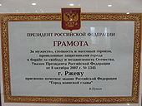

«Ржевской мясорубке» посвящено известное стихотворение А. Т. Твардовского «Я убит подо Ржевом». Участник войны, писатель В. П. Астафьев, автор романа «Прокляты и убиты», дал категоричную оценку произошедшего: «Мы залили их реками крови и завалили горами трупов».

**1. Этапы Ржевской битвы**

**1.1 Ржевско-Вяземская стратегическая наступательная операция Калининского и Западного фронтов — 08.01−20.04.1942**

Главная цель Ржевско-Вяземской стратегической наступательной операции – завершить разгром немецкой группы армий «Центр». В директиве Ставки ВГК от 7 января 1942 г. планировалось охватывающими, сходящимися ударами войск правого крыла Калининского фронта из района северо-западнее Ржева на Сычёвку и Вязьму и войск левого крыла Западного фронта на Юхнов, Вязьму в ходе одновременного наступления других войск фронтов на Ржев, Сычёвку, Гжатск «окружить, а затем и пленить или уничтожить всю можайско-гжатско-вяземскую группировку противника». Для окружения Вязьмы планировалась помощь воздушного десанта западнее города. Судя по опубликованной схеме замысла Ставки ВГК, планировалось чуть ли не двойное окружение, т.к. войска 3-й и 4-й ударных армий Северо-Западного фронта должны были продвинуться до Рудни (60 км западнее Смоленска) и перерезать железную дорогу Смоленск – Полоцк. Это была первая попытка масштабной операции войск КА на окружение группировки противника на московском направлении.

Планы вермахта на московском направлении зимой 1941/42 гг. определялись «Директивой ОКХ относительно задач сухопутных войск на Востоке» от 8 декабря 1941г.:

« Группа армий «Центр» после завершения операций в районе Москвы должна так эшелонировать свои войска, чтобы быть в состоянии отразить удары русских против участка фронта, выдвинутого в направлении Москвы, и против своего левого фланга. Для защиты растянутого фланга группа должна предусмотреть приведение в боевую готовность резервов в районе южнее Осташкова».

Наступление КА осуществлялось войсками Западного( генерал армии Г.К.Жуков) и Калининского( генерал-полковник И.С.Конев) фронтов при содействии войск Северо-Западного и Брянского фронтов. В составе двух фронтов в операции первоначально принимали участие войска четырнадцати армий (22-я, 29-я, 30-я, 31-я, 39-я Калининского, 1-я ударная, 5-я, 10-я, 16-я, 20-я, 33-я, 43-я, 49-я, 50-я Западного фронтов), трёх кавалерийских корпусов, фронтовые ВВС с привлечением дополнительных военно-воздушных сил. Если прибавить 4-й воздушно-десантный корпус, 3-ю и 4-ю ударные и 61-ю армии, переданные в ходе операции соответственно в Калининский и Западный фронты при том, что 1-я ударная армия была переброшена на другой участок фронта, силы были задействованы внушительные(схема 4). В состав группы армий «Центр»(генерал-фельдмаршал Г. фон Клюге) входили в то время войска 9-й и 4-й полевых, 3-й и 4-й танковых армий.

В количественном выражении, по данным последнего издания Военной энциклопедии, советские войска насчитывали свыше 688000 чел., имели 10900 орудий и минометов, 474 танка, войска вермахта – около 625000 чел., около 11000 орудий и минометов, 354 танка.

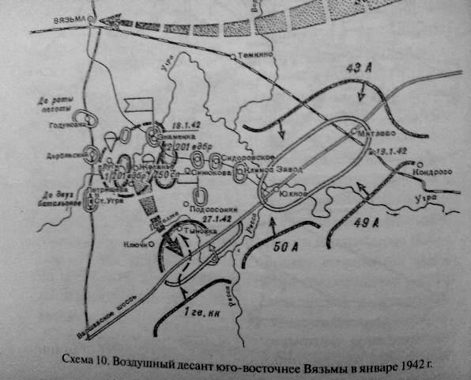

Ход операции

Первыми 8 января 1942 г. вступили в операцию войска Калининского фронта. Ударная группировка фронта в составе соединений 39-й (генерал-лейтенант И.И.Масленников) и 29-й (генерал-майор В.И.Швецов) армий и 11-го кавалерийского корпуса (полковник Н.В.Горин, с 17.01 полковник С.В.Соколов) должна была охватить противника с запада. Прорвав немецкую оборону западнее Ржева, дивизии 39-й армии по немецким тылам устремились на юг. Вклинившись в глубь территории противника на 80 км, уже в 20-х числах января они вели ожесточенные бои за Сычёвку и западнее её. У противника даже был отбит вокзал ж/с Сычёвка. И хотя ещё 12 января из Сычёвки в Вязьму перебрался штаб 9-ой немецкой армии во главе с генерал-полковником Штраусом, немцы упорно обороняли город, ведь через него шло снабжение армии.

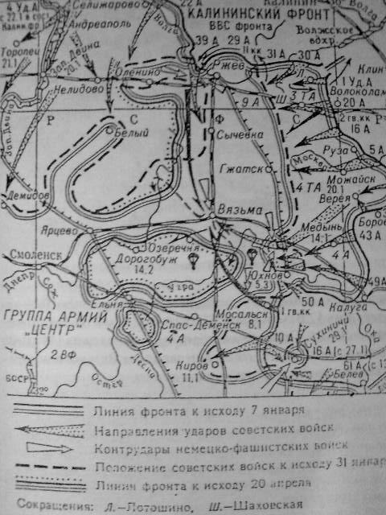

Схема 4. Ржевско-Вяземская наступательная операция 8 января – 20 апреля 1942 г

12 января в прорыв были введены 11-й кавалерийский корпус и 29-я армия. Но сколько ни авантюрным был план прорыва конной подвижной группы на дальнее расстояние в тыл противника по заснеженным лесам и болотам, несмотря на некоторую задержку, он удался: 11-й кав. корпус в составе всего 5800 человек, 5000 лошадей, двух 122-мм гаубиц, 47 орудий 37-мм и 45-мм, 35 минометов 82-мм и 120-мм калибров продвинулся на 110 км, 26 января вышел к автомагистрали западнее Вязьмы и перерезал её, тем самым выполнив свою задачу. На следующий день войска левого крыла Северо-Западного фронта (3-я и 4-я Ударные армии) начали *Торопецко-Холмскую операцию*. К середине января войска Калининского фронта глубоко охватили с запада и востока оленинскую группировку, 39-я армия вышла в её тыл, в район Сычёвки. 10 января началось наступление войск Западного фронта. Сломив упорное сопротивление врага, они освободили города Можайск, Верею, Медынь, Киров, Людиново и Сухиничи. Осуществление прорыва обороны противника на правом крыле и в центре Западного фронта создало предпосылки для рассечения обороны врага на вяземском направлении и охвата вяземской группировки противника с юго-востока. А. Гитлер снял с постов командующего 4-й танковой армией генерал-полковника Э. Гёпнера (8 января), командующий 9-й армией генерал-полковник А. Штраус 15 января был сменён генералом В. Моделем. 20 января на посту командующего 4-й армией Кюблера сменил Г. Хейнрици. В результате энергичных мер нового командующего 9-й армией В. Моделя был закрыт прорыв в обороне западнее Ржева и перерезаны коммуникации 39-й армии, части сил 29-й армии и 11-го кавалерийского корпуса. 22 января Ставка передала в состав Калининского фронта 3-ю и 4-ю ударные армии Северо-Западного фронта. Наступление войск Западного фронта (33-й армии, 1-го гвардейского кавалерийского корпуса и 4-го воздушно-десантного корпуса) на Вязьму, начавшееся 26 января во взаимодействии с 11-м кавалерийским корпусом Калининского фронта, успеха не имело.

1 февраля была восстановлена должность главнокомандующего западным направлением, на которую был назначен генерал армии Г. К. Жуков, сохранивший пост командующего Западным фронтом. Ставка потребовала завершить разгром основных сил группы армий «Центр». В это же время немецкое командование подтянуло подкрепления, которые во взаимодействии с авиацией отбили атаки советских войск на Вязьму. Одновременно противник нанёс сильные контрудары по коммуникациям выдвинувшихся вперёд 33-й, 39-й и 29-й армий, войска которых вынуждены были в начале февраля перейти к обороне. В течение второй половины февраля и марта 1942 г. 43-я армия безрезультатно пыталась пробить коридор к 33-й армии. Навстречу прорывающимся частям группы Белова 14 апреля наступала 50-я армия Западного фронта. Но уже 15 апреля, когда до окруженной армии Ефремова оставалось не более 2 километров, немцы отбросили части 50-й армии, и наступление захлебнулось. С вечера 13 апреля всякая связь со штабом 33-й армии теряется. Армия перестаёт существовать как единый организм, и отдельные её части пробиваются на восток разрозненными группами. 17 или 18 апреля раненый М. Г. Ефремов покончил жизнь самоубийством.

16 апреля 1942 года Ф. Гальдер записал в дневнике: «Русская 33-я армия ликвидирована...»

20 апреля войска получили приказ о переходе к обороне на рубеже Ржев, Гжатск, Киров, Жиздра. Бои 39-й армии и 11-го кавалерийского корпуса в окружении продолжались до середины июля 1942 года, когда они были окончательно разгромлены (операция «Зейдлиц»). Командующий 39-й армией генерал-лейтенант И. И. Масленников был эвакуирован, его заместитель генерал-лейтенант И. А. Богданов погиб в окружении.

Торопецко-Холмская операция

В начале января 1942 года войска левого крыла (3-я и 4-я Ударные Армии) Северо-Западного фронта (генерал-лейтенант П. А. Курочкин) занимали оборону на рубеже восточного берега озера Селигер, г. Осташков, северного берега озера Волго.

Немцы не ожидали здесь активных действий советских войск и в полосе около 100 км имели 3 пехотные дивизии и 1 кавалеийскую бригаду 16-й Армии группы армий «Север». Советское командование планировало ударом 3-й и 4-й Ударных Армий на стыке групп армий «Север» и «Центр» разгромить противника в озёрном районе западнее Осташкова, затем развить успех в юго-западном направлении, обойти его ржевско-вяземскую группировку с северо-запада и во взаимодействии с войсками Калининского и Западного фронтов окружить и уничтожить её. 3-я Ударная Армия под командованием генерал-лейтенанта М. А. Пуркаева) должна была наступать в направлении на Холм, Великие Луки. 4-я Ударная Армия (генерал-полковник А. И. Ерёменко) — в направлении на Торопец, Велиж. Обеспечение ударной группировки с севера возлагалось на 34-ю Армию, которая имела задачу частью сил наступать на Вотолино. 9 января войска 3-й и 4-й Ударных Армий внезапно перешли в наступление и к 12 января, продвинулись на 25-30 км, прорвав тактическую зону немецкой обороны. 4-я Ударная Армия 16 января овладела г. Андреаполь. 21 января, совместно с партизанами, г. Торопец, а передовыми частями перерезала железнодорожную ветку Великие Луки — Ржев, содействуя продвижению войск правого крыла Калининского фронта, проводившего в это время Сычёвско-Вяземскую операцию 1942 года. Войска 3-й Ударной Армии к 22 января окружили немецкий гарнизон в г. Холм и обошли демянскую группировку 16-й Армии с юга. Затем 3-я и 4-я Ударные Армии(с 22 января в составе Калининского фронта) развивали наступление на витебском и смоленском направлениях, в глубокий тыл группы армий «Центр». В первых числах февраля они вышли на подступы к Великим Лукам, Велижу и Демидову, а 249-я дивизия 4-й Ударной Армии прорвалась к Витебску. Для остановки наступления советских войск, немецкое командование выдвинуло против них 4 пехотных дивизии, переброшенные из Западной Европы. Растянувшиеся на фронте около 300 км войска 3-й и 4-й Ударных Армий вынуждены были остановиться и 6 февраля перешли к обороне.

**Итог**

В результате Торопецко-Холмской операции советские войска продвинулись до 250 км, нарушили оперативное взаимодействие между группами армий «Север» и «Центр». Создали условия для разгрома немецких войск, обойдя с северо-запада ржевско-вяземскую, а с юга демянскую группировки противника.

**Потери**

С 1 января по 30 марта 1942 группа армий «Центр» потеряла более 330 тыс. человек. Потери советских войск в операции, согласно официальным данным, составили 776,889 человек, из них безвозвратные 272,320, или 25,7 %. В частности, за два с половиной месяца боёв (со 2 февраля) личный состав 33-й армии уничтожил 8700 солдат и офицеров противника, 24 танка, 29 орудий и другую военную технику. Безвозвратные потери 33-й армии за этот же период составили более 8000 человек, в том числе во время выхода из окружения — около 6000 бойцов и командиров. Прорваться к своим войскам в составе небольших групп смогли всего 889 человек.

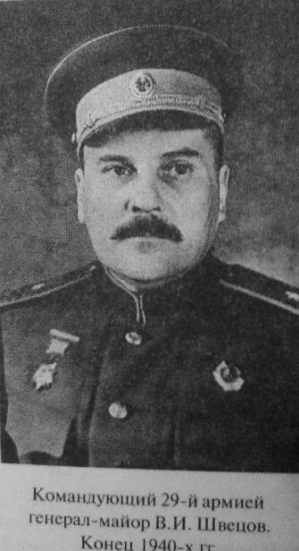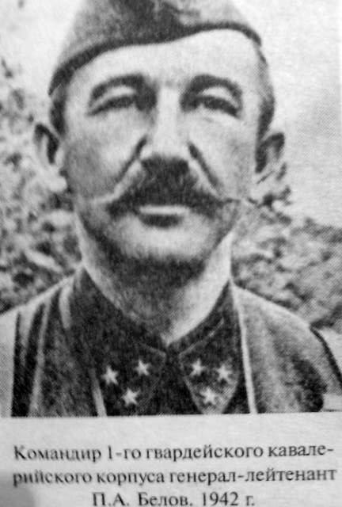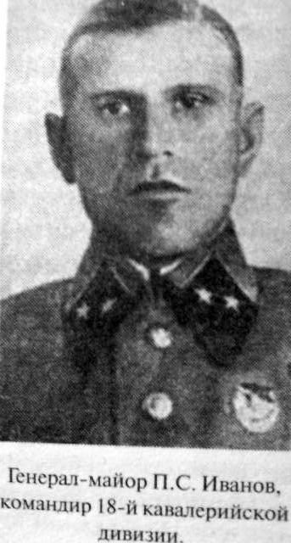

**1.2 Первая Ржевско-Сычёвская (Гжатская) наступательная операция войск Западного и Калининского фронтов — 30.07−01.10.1942 (по другим источникам — по 30 сентября 1942)**

Ржевско-Сычевская стратегическая наступательная операция (также известна как *«Ржевская мясорубка»*, *2-е сражение за Ржев*) — боевые действия Калининского (генерал-полковник И. С. Конев) и Западного (он же руководил всей операцией — генерал армии Г. К. Жуков) фронтов с целью разгрома немецкой 9-й армии (генерал-полковник В. Модель, штаб — Сычёвка) группы армий «Центр» (командующий генерал-фельдмаршал Г. фон Клюге), оборонявшейся в Ржевско-Вяземском выступе. Замысел операции заключался в том, чтобы ударами войск левого крыла Калининского фронта на Ржевском и правого крыла Западного фронта на Сычёвском направлениях разгромить основные силы немецкой 9-й армии, ликвидировать ржевский выступ, овладеть городами Ржев, Зубцов, Сычёвка, Гжатск, а также Вязьмой и прочно закрепиться на рубеже рек Волга, Гжать и Вазуза. Впервые в больших масштабах планировалось реализовать идеи «артиллерийского наступления», изложенные в директиве Ставки от 10 января.

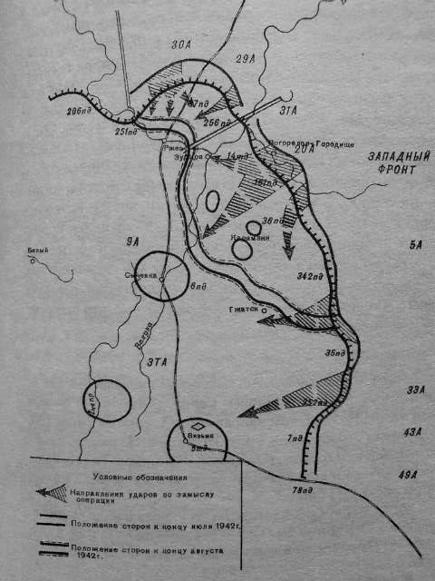

Схема 22. Замысел 1-й Ржевско - Сычёвской операции

Первая Ржевско-Сычёвская стратегическая операция может быть условно разделена на несколько отдельных операций:

Ржевская операция (которую проводила 30-я армия Калининского фронта),

Ржевско-Зубцовская операция (29-я и 31-я армии смежными флангами Калининского и Западного фронтов),

Погорело- Городищенская операция (20-я армия Западного фронта),

Гжатская операция (5-я и 33-я армии Западного фронта).

С советской стороны в операции участвовали войска шести общевойсковых (30-й, 29-й, 31-й, 20-й, 5-й, 33-й), двух воздушных армий (1-й и 3-й), а также пяти корпусов (2-го гвардейского кавалерийского, 6-го и 8-го танковых, 7-го и 8-го гвардейских стрелковых). В советскую группировку входили (без частей и соединений корпусов) 43 стрелковые дивизии, до 72-х стрелковых бригад, 67 артиллерийских частей, 37 дивизионов гвардейских миномётов, 21 танковая бригада. Эта группировка в начале августа насчитывала более 486 000 человек (без корпусов). Причём эти цифры не окончательные, так как участвовавшие в операции армии были усилены стрелковыми дивизиями, бригадами и артиллерийскими частями. К началу наступления группировка советских войск (без 29-й армии) располагала 1715 танками. «Артиллерийская плотность» на направлениях главных ударов 33-й армии достигала 40-45 орудий на 1 км, 20-й армии — 122 орудия, на Калининском фронте — 115—140 стволов. Точные данные по силам противника отсутствуют.

Ход операции

Наступление Калининского фронта

30 июля началось наступление 30-й (генерал-лейтенант Д. Д. Лелюшенко) и 29-й армий (генерал-майор В. И. Швецов). В этот день пошли проливные дожди, которые крайне затруднили действие советских войск. К концу первого дня наступления войска 30-й армии прорвали оборону 256-й и 87-й пехотных дивизий 6-го армейского корпуса на фронте 9 км и на глубину 6-7 км. Успехи 29-й армии были более скромными. До Ржева оставалось 6 километров. Однако преодоление этих километров растянулось на месяц. 7-9 августа войска 30-й армии провели перегруппировку и предприняли левым флангом армии обход Ржева. 10 августа началось новое наступление. Действия советских войск приняли характер методического «прогрызания» глубоко эшелонированной обороны. Стрелковые дивизии продвигались медленно — 1-2 км в сутки, дорогой ценой отвоёвывая каждый метр земли. Попытка командования армии повысить темп наступления вводом в бой подвижной группы успеха не имела. Танковые бригады не могли оторваться от пехоты и действовали вместе с ней как танки непосредственной поддержки. Печальную известность снискали бои за Полунино и «высоту 200». Только 21 августа войскам 30-й армии удалось, наконец, занять Полунино.

Наступление Западного фронта

Г. К. Жуков планировал нанести свой удар 2 августа, но это оказалось невозможным из-за ливней. К тому же результаты боевых действий Калининского фронта оказались весьма скромными, особенно на стыке с 31-й армией. Учитывая всё это, командование Западного фронта по согласованию со Ставкой перенесло начало наступления на 4 августа. 4 августа началось наступление 20-й армии (генерал-лейтенант М. А. Рейтер) в районе Погорелого Городища. В отличие от Калининского фронта, здесь советским войскам сопутствовал успех: за два дня операции войска 20-й армии прорвали оборону немецкого 46-го танкового корпуса на фронте 18 км и в глубину до 30 км и вышли передовыми частями на подступы к рекам Вазуза и Гжать. Противостоящая советским войскам 161-я пехотная дивизия была разгромлена. В то же время ближайшая задача (взятие Зубцово и Карманово) выполнена не была. 6 августа в бой была введена подвижная группа генерал-майора И. В. Галанина: 6-й (полковник А. Л. Гетман) и 8-й танковые (генерал-майор М. Д. Соломатин) и 2-й гвардейский кавалерийский корпуса (генерал-майор В. В. Крюков). Её продвижение было очень медленным, а вскоре она столкнулась с немецкими подвижными резервами — сюда были брошены основные резервы 9-й армии: три танковые дивизии. Для командования вновь создаваемым немецким фронтом обороны было использовано управление 39-го танкового корпуса Г.-Ю. фон Арнима. 7 августа на подступах к Вазузе развернулось встречное сражение между советскими танковыми корпусами и немецкими 1-й и 5-й танковыми дивизиями. По данным начальника штаба 20-й армии Л. М. Сандалова, Западный фронт ввёл в бой 800 танков, а с немецкой стороны в сражении участвовало 700 танков. В целом, оно оказалось благоприятным для советской стороны. Вернувшийся к командованию 9-й армией после ранения В. Модель убедился в бесперспективности контрудара на Погорелое Городище и приказал своим войскам 10 августа перейти к обороне. Однако встречные бои на рубеже рек Вазуза и Гжать и бои в районе Карманово лишили темпа советское наступление. Было принято решение сконцентрировать внимание на взятии Карманово. Тем самым была ослаблена ударная группировка, наступавшая на Сычёвку. Тем временем 7 августа перешли в наступление войска 5-й армии (генерал-лейтенант И. И. Федюнинский) с задачей прорвать оборону противника южнее Карманово и развивать успех в северо-западном направлении на Сычёвку. Однако прорвать оборону 342-й и 35-й немецких пехотных дивизий не удалось ни в этот, ни на следующий день. 10 августа Г. К. Жуков поставил 5-й армии более скромную задачу: основные усилия направить на овладение Карманово. Ещё меньшими оказались успехи 33-й армии генерал-лейтенанта М. С. Хозина, которая начала наступать южнее 13 августа.

Продолжение наступления Западного фронта

На левом фланге войска советской 20-й армии с трех направлений наступали на Карманово. С юга, форсировав Вазузу, в этот район продвигались две дивизии 5-й армии. Тем не менее, темп «прогрызания» немецкой обороны составлял 1-2 км в сутки, операция заняла почти две недели. 23 августа ознаменовалось двумя значительными событиями: 31-я армия освободила Зубцов, а 20-я армия во взаимодействии с частью сил 5-й армии — Карманово. По завершении Погорело-Городищенской операции был подготовлен план действий подвижной группы под командованием генерал-лейтенанта А. А. Тюрина (2-й гвардейский кавалерийский и 8-й танковый корпуса) по уничтожению противника северо-западнее Гжатска с последующим соединением этой группы с войсками 33-й армии. В приказе по армии от 31 августа после прорыва обороны противника и выхода группы западнее и северо-западнее Гжатска предусматривался поворот этой группы на восток «для захвата Гжатска с запада и уничтожение Гжатской группировки противника» во взаимодействии с частями 5-й и 33-й армий. Наступление войск армии продолжалось до 6 сентября и было остановлено противником. О проведении войсками Западного фронта одновременной операции на гжатском направлении видно и из доклада командующего фронтом от 5 сентября 1942 года, где предлагалось приостановить Гжатскую операцию до окончания операции по захвату Ржева. 5-я армия перешла к обороне 10 сентября, но отдельные наступательные действия продолжались до конца сентября. 33-я армия прекратила наступательные действия 7 сентября. 20-я армия после неудачных попыток прорвать фронт противника и нанести удар на Гжатск с запада 8 сентября также перешла к обороне.

Штурм Ржева с конца августа — в сентябре 1942 года

26 августа командующий Калининским фронтом И. С. Конев был назначен командующим Западным фронтом вместо генерала армии Г. К. Жукова, который был сделан заместителем Верховного Главнокомандующего и 1-м заместителем наркома обороны СССР. Командующим Калининским фронтом был назначен генерал-лейтенант М. А. Пуркаев. С целью сохранения за И. С. Коневым руководства над Ржевской операцией 30 августа 30-я и 29-я армии были переданы в состав Западного фронта. 24 августа после очередной перегруппировки 30-я армия возобновила наступление севернее и восточнее Ржева. 25-26 августа части 30-й армии вышли к Волге в 5-6 км западнее Ржева, 29 августа форсировали Волгу и создали плацдарм на её правом берегу. Все эти дни артиллерия обстреливала, а авиация бомбила Ржев.

21 сентября штурмовые группы 215-й, 369-й и 375-й стрелковых дивизий, преодолев проволочное заграждение и две линии окопов, ворвались в северную часть города. В сражение была введена 2-я гвардейская дивизия. Целый день шёл ожесточённый бой в северо-восточных кварталах Ржева. 24-25 сентября немецкие войска попытались контратаками выбить советские дивизии из городских кварталов. Участники боев с обеих сторон вспоминали ожесточённость и накал боев этих дней. Взятие Ржева ожидалось со дня на день. В 30-ю армию разрешили выехать личному представителю президента США, одному из руководителей Республиканской партии У. Уилки (англ. *Wendell Wilkie*). 23 сентября он встречался со Сталиным, а 24 сентября был в районе Ржева, где беседовал с командующим 30-й армией генерал-лейтенантом Д. Д. Лелюшенко. В результате упорных боев к 27 сентября войскам 30-й армии удалось занять Ржев, однако подошедшие немецкие резервы восстановили положение. Город остался за противником.

1 октября 1942 года сражение за Ржев закончилось.

Потери СССР

|  |  |  |  |
| --- | --- | --- | --- |
| Армии | Начало операции | Завершение операции | Общие потери в операции |
| 30 армия | 30.07 | 1.10 | август—сентябрь — 99,820 |
| 29 армия | 30.07 | 25.09 | август—сентябрь — 16,267 |
| 31 армия | 4.08 | 16.09 | 4.08-15.09 — 43,321 |
| 20 армия | 4.08 | 8.09 | 4.08-10.09 — 60,453 |
| 5 армия | 7.08 | 10.09 | 7.08-15.09 — 28,984 |
| 33 армия | 13.08 | 7.09 | 10.08-15.09 — 42,327 |
|  |  |  | Всего 291,172 |

Таким образом, общие потери советских войск в операции достигали 300 000 человек, что составило 60 % численности группировки Красной армии в начале операции. В число общих потерь включены убитые, раненые, пропавшие без вести. В итоговую цифру не включены потери корпусов, воздушных армий, поэтому она не может считаться окончательной. Потери в танках в сумме составляют 1085 танков (данные не по всем армиям).

Германия

По данным сайта Human Losses in World War II

9-я армия: за август 1942 (то есть не учитываются два первых дня операции - 30 и 31 июля 1942) потеряла 6046 человек убитыми, 24184 раненными и 2744 пропавшими без вести.за сентябрь 1942 - 3078 человек убитыми, 11868 раненными и 1022 пропавшими без вести.

3-я танковая армия (против нее наступали 5-я и 33-я армии Западного фронта): с 11 до 31 августа 1942 (наступление началось 14 августа) потеряла 1979 человек убитыми, 7710 раненными и 1134 пропавшими без вести.

Потери занижены - из подсчета исключены поляки, чехи и др.

В общей сложности 16 немецких дивизий потеряли от 50 до 80 % личного состава. Очень ощутимыми были и потери противника в танках, о чём писал Гальдер.

Итоги

В ходе операции советские войска продвинулись на запад на 40-45 км, освободили 3 районных центра, но поставленных решительных целей не достигли. Были выполнены дополнительные задачи: отвлечение в центр советско-германского фронта больших сил противника и нанесение ему значительного урона в живой силе и технике.

Причинами незавершённости операции стали как объективные, так и субъективные факторы. К последним можно отнести скованность командования армий, корпусов и так далее, слепое выполнение приказов, безынициативность, негибкость в использовании войск, нежелание командирами всех уровней брать на себя ответственность, несогласованность, неорганизованность, зачастую неразбериха в действиях фронтовых и армейских группировок, неумение рационально и эффективно использовать имеющееся преимущество в людях и технике. А. В. Исаев считает, что объективным результатом операции стал срыв замысла немецкого командования на проведение операции «Смерч» в первоначальном варианте, а также возможного удара по сходящимся направлениям из района Демянска и Ржева с сокрушением Северо-Западного и Калининского фронтов.

**1.3 Вторая Ржевско-Сычёвская наступательная операция («Марс») войск Западного и Калининского фронтов — 25.11−20.12.1942**

Ржевско-Сычёвская стратегическая наступательная операция (операция «Марс») — боевые действия Калининского (генерал-полковник М. А. Пуркаев) и Западного (генерал-полковник И. С. Конев) фронтов с целью разгрома немецкой 9-й армии (генерал-полковник В. Модель, штаб — Сычёвка) группы армий «Центр», оборонявшейся в Ржевско-Вяземском выступе. Руководил операцией генерал армии Г. К. Жуков. Замысел советской операции «Марс» состоял в том, чтобы разгромить 9-ю немецкую армию, составлявшую основу группы армий «Центр» в районе Ржев, Сычёвка, Оленино, Белый. Директива Ставки ВГК командующим войсками Западного и Калининского фронтов № 170700 от 8 декабря 1942 г. поставила следующие задачи на развитие наступления:

В дальнейшем иметь в виду: после перегруппировки войск Калининского и Западного фронтов разгромить к концу января месяца 1943 года гжатско-вяземско-холм-жирковскую группировку противника и выйти на наш старый оборонительный рубеж. С занятием войсками Вязьмы и выходом на прошлогодний оборонительный рубеж западнее Ржев—Вязьма операцию считать законченной и войска перевести на зимние квартиры.

То есть предполагался выход к рубежу, на котором в сентябре 1941 года в тылу Западного фронта стояли армии Резервного фронта. Одновременно на правом крыле Калининского фронта готовилась ещё одна операция — наступление 3-й Ударной армии на Великие Луки и Невель с целью перерезать в районе Новосокольники железную дорогу Ленинград — Витебск (Великолукская операция). В ноябре 1942 года силы Калининского и Западного фронтов, а также Московской зоны обороны насчитывали 1,89 млн человек, 24 682 пулемёта и миномёта, 3375 танков и самоходных установок и 1170 самолётов.

**СССР**

В операцию «Марс» Жуков ввёл около 668 тысяч человек и почти 2000 танков (для нанесения основных ударов), в резерве для дальнейшего развития наступления находились 415 тысяч человек и 1265 танков. Всего два советских фронта задействовали в наступлении семь армий: 41-ю, 22-ю, 39-ю, 30-ю, 31-ю, 20-ю и 29-ю. В операции участвовали силы, равные по численности 36,5 советских дивизий. Для поддержки операции Жуков ввёл в бой шесть подвижных корпусов: 1-й и 3-й механизированные, 5-й, 6-й, 8-й танковые и 2-й гвардейский кавалерийский; в пересчёте на подвижные бригады — 39 таких бригад. Ещё две армии (5-я и 33-я) не вели наступательных действий в конце ноября и декабре 1942 г., но ещё 19 ноября они получили директиву штаба Западного фронта на уничтожение гжатской группировки противника. 25 ноября 5-й и 33-й армиям была назначена дата перехода в наступление — 1 декабря. Намеченное наступление этих двух армий не состоялось только вследствие неудачи первого этапа операции. Одновременно из расчётов исключены войска правого крыла Калининского фронта, участвовавшие в окружении Великих Лук, которые можно рассматривать как проводившие частную операцию в рамках общего наступления Западного и Калининского фронтов.

**Третий рейх**

72 дивизии группы армий «Центр» (командующий — генерал-фельдмаршал Г. фон Клюге) вместе с резервами имела около 1,68 млн человек и до 3500 танков. 9-я армия генерал-полковника В. Моделя, принявшая основной удар советских войск, имела в своём составе:

6-й армейский корпус (2-я авиаполевая, 7-я воздушно-десантная и 197-я пехотная дивизии)

41-й танковый корпус (330-я и 205-я пехотные дивизии, полк 328-й пехотной дивизии)

23-й армейский корпус (246, 86, 110, 253-я и 206-я пехотные дивизии, полк 87-й пехотной дивизии и полк 10-й моторизованной дивизии)

27-й армейский корпус (95, 72, 256, 129, 6-я и 251-я пехотные дивизии, два полка 87-й пехотной дивизии)

39-й танковый корпус (337, 102-я и 78-я пехотные, 5-я танковая дивизия).

Кроме того, в подчинении штаба 9-й армии находились две моторизованные дивизии (14-я и «Великая Германия»), 1-я и 9-я танковые дивизии, танковый батальон 11-й танковой дивизии (37 танков) и 1-я кавалерийская дивизия СС. У основания выступа располагались резервы группы армий «Центр» — 12, 19 и 20-я танковые дивизии, которые в критической ситуации могли быть достаточно быстро переброшены на угрожаемое направление.

Ход операции

Советское наступление 25-28 ноября

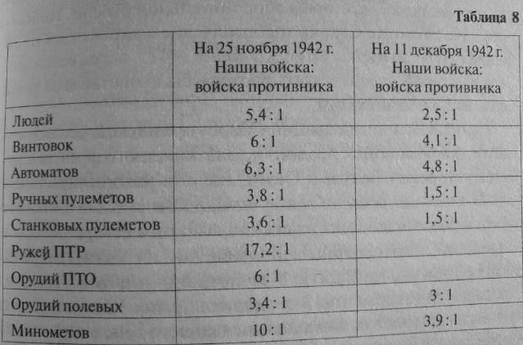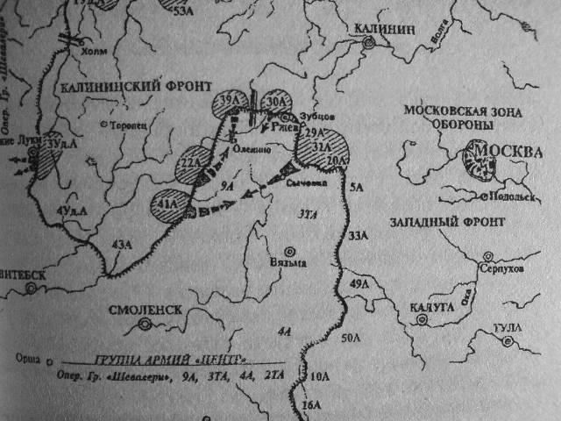

Схема 26. Замысел операции «Марс».

Операции войск Западного и Калининского фронтов начались 25 ноября сразу по трём направлениям. Две армии Западного фронта (20-я генерал-майора Н. И. Кирюхина и 31-я генерал-майора В. С. Поленова) атаковали восточный фас ржевского выступа южнее Зубцова, на 40-километровом участке вдоль рек Вазуза и Осуга (в полосе немецкого 39-го танкового корпуса генерала танковых войск Ганс-Юргена фон Арнима). Наступление 31-й армии сразу же застопорилось, но 20-я армия, поддержанная 6-м танковым (и.о. командира полковник П. М. Арман) и 2-м гв. кавалерийским (генерал-майор В. В. Крюков) корпусами, продолжала вести наступательные действия. Одновременно 22-я и 41-я армии Калининского фронта нанесли встречный удар с западного фаса выступа. 41-я армия (генерал-майор Г. Ф. Тарасов), поддержанная 1-м механизированным корпусом генерал-майора М. Д.Соломатина, атаковала в районе Белый в полосе немецкого 41-го танкового корпуса генерала танковых войск Й. Гарпе. Советская 22-я армия (генерал-лейтенант В. А. Юшкевич) наступала в долине Лучесы при поддержке 3-го механизированного корпуса генерал-майора М. Е. Катукова. 39-я армия Калининского фронта (генерал-майор А. И. Зыгин), наносившая вспомогательный удар, форсировала реку Молодой Туд в полосе немецкого 23-го корпуса (генерал К. Гильперт) и заняла Урдом.

**Немецкие контрудары**

Немецким войскам удалось остановить советское наступление. Севернее Сычёвки 29 ноября—5 декабря войска 20-й армии, 6-го танкового корпуса и 2-го гв. кавкорпуса были разгромлены. Часть войск советской 41-й армии Калининского фронта, атаковавших в районе Белый, оказались в «котле», в создании которого приняли участие переброшенные части немецкого 30-го армейского корпуса генерала Фреттер-Пико. К 8 декабря они были полностью окружены и позже уничтожены. 22-я и 39-я армии также не смогли вырваться на оперативный простор, были контратакованы и остановлены.

**Возобновление советского наступления**

8 декабря Жуков добился возобновления операции «Марс» и 11 декабря началось новое наступление советских войск. Однако новый удар 20-й армии, возглавляемой теперь генерал-лейтенантом М. С. Хозиным и получившей в поддержку 5-й танковый корпус (генерал-майор К. А. Семенченко), а также воссозданный 6-й танковый корпус (его возглавил полковник И. И. Ющук), вновь закончился неудачей. 39-я армия А. И. Зыгина и 30-я армия В. Я. Колпакчи, которые вели боевые действия в ранее второстепенных секторах, возобновили наступление севернее Ржева, но их атаки захлебнулись. Неудачей закончился новый удар 22-й армии В. А. Юшкевича (вскоре он был сменён генерал-майором М. Д. Селезнёвым).

20 декабря, когда Жуков принял решение прекратить советские атаки, считают окончанием операции «Марс».

Эхо операции включали попытки немцев ликвидировать прорыв 22-й армии в долине Лучёсы 23, 30 и 31 декабря 1942 года, которые не увенчались успехом (1 января 1943 года командующий немецкой 9-й армией В. Модель приказал прекратить атаки). Ликвидация советских войск, оказавшихся в окружении в районах прорывов, продолжалась до конца декабря.

**Результаты операции**

Наступление Западного и Калининского фронтов провалилось. Территориальные приобретения были очень скромными (прорывы в долине Лучёсы и северо-западнее Ржева).

В то же время большое значение имело истощение сил 9-й армии Группы армий «Центр». Битва поглотила все резервы Группы армий, которые могли быть направлены на деблокирование окруженной 6-й армии Ф. Паулюса в районе Сталинграда.

М. А. Гареев высказывает мнение, что поскольку операции «Марс» и «Уран» проводились в рамках единого стратегического замысла и основной стратегической задачей в операции «Марс» было отвлечь силы противника для обеспечения успеха контрнаступления под Сталинградом, то «*нет веских оснований для того, чтобы считать операцию „Марс“ провалом или „крупнейшим поражением маршала Жукова“, как об этом пишут Д. Глэнтц и другие авторы*». Более того, Гареев приводит сведения о том, что советское главнокомандование специально «слило» информацию о подготовке наступления подо Ржевом, чтобы отвлечь внимание противника от основных направлений ударов. Аргументация противников этой точки зрения основывается в том числе на том факте, что к операции «Марс» было привлечено большее количество сил, чем к операции «Уран». Павел Судоплатов также утверждает, что немцы были специально предупреждены о наступлении подо Ржевом в рамках радиоигры "Монастырь" и ждали наступления не подозревающего об этом Жукова. А. В. Исаев указывает, что помимо влияния на события на других участках советско-германского фронта в ноябре—декабре 1942 года, операция «Марс» повлияла на ход кампании 1943 года. 30 марта 1943 года 9-я армия В. Моделя оставила Ржевский выступ (операция «Буйвол», нем. Buffel). Войска 9-й немецкой армии заполнили фронт вновь образовавшегося Орловского выступа, южная сторона которого одновременно являлась северной стороной Курской дуги. По немецким планам летней кампании 1943 г. 9-я армия должна была наступать на Курск с севера, навстречу войскам 4-й танковой армии Г. Гота. Однако потери, которые понесли дивизии 9-й армии в ходе второго Ржевско-Сычёвского сражения, к весне—лету 1943 года восполнены не были.

Более того, состояние 9-й армии заставило В. Моделя, авторитет которого после отражения нескольких крупных наступлений подо Ржевом летом и осенью 1942 года в глазах фюрера резко поднялся, настоять на отсрочке операции «Цитадель» на два месяца. Но и тогда войска 9-й армии не сумели восстановиться полностью. Это стало одной из причин, по которым наступление на северной стороне Курской дуги быстро выдохлось.

Потери

По официальным советским данным, безвозвратные потери советских войск составили 70 373 человек, санитарные — 145 301 (всего 215 674 человек, или 8295 человек в сутки)

По данным Д. Гланца, за три недели операции «Марс» советские войска потеряли около 100 тысяч солдат убитыми и пропавшими без вести и 235 тысяч ранеными.

Потери немецкой стороны составили около 40 000 человек безвозвратно и 100 000 санитарно и 400 танков и штурмовых орудий.

**1.4 Ржевско-Вяземская наступательная операция войск Западного и Калининского фронтов — 02.03−31.03.1943**

Весной 1943 положение немецких войск на южном крыле фронта значительно ухудшилось. В связи с началом Воронежско-Касторненской операции немецкое командование приказало начать переброску войск из района Ржева в район наступления советских войск.

26 января 1943 г. командующий группой армий «Центр» генерал фон Клюге рекомендовал Гитлеру оставить Ржевский выступ для выравнивания линии фронта и предотвращения возможного окружения обескровленной 9-й и 4-й армий. Операция по отводу войск была названа «Буйвол». Поэтому перед Западным и Калининским фронтами была поставлена задача ликвидировать ржевско-вяземский выступ и развивать наступление в общем направлении на Смоленск.

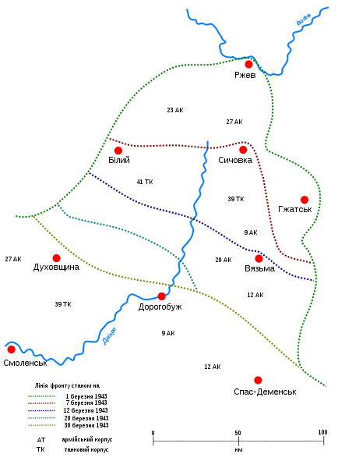

Операция "Бюффель". Линия фронта с 1 по 30 марта 1943

**Ход операции**

2 марта войска фронтов, выполняя приказ начали наступление. Немцы широко применяли различного рода заграждения, и, отступая, оставяли заслоны на заранее подготовленных обороительных позициях. Наряду с сильной весенней распутицей, это резко снижало темпы продвижения Красной Армии, сковывало манёвры подвижных отрядов. В результате советские войска не смогли отрезать пути охода противника. 15-31 марта немцы вышли к заранее подготовленнному и сильно укреплённому рубежу северо-восточнее Духовщины, Ярцева, Спас - Деменска. Здесь противник оказал упорное сопротивление и наступление остановилось.

**2. Итог**

Единственным крупным стратегическим результатом наступления советских войск была ликвидация непосредственной опасности для Москвы. Ржевско-Вяземский выступ и плацдарм на нём были ликвидированы. Были освобождены города Ржев, Гжатск, Сычёвка, Белый, Вязьма, Оленино.

Итоги Ржевской битвы

|  |  |  |
| --- | --- | --- |
|  | Ржевская битва | Сталинградская битва |
| Протяженность  линии фронта | На протяжении битвы  от более 700 до 550 км | К 19 ноября 1942г.  850 км |
| Продолжительность | 15 месяцев | 7 месяцев |
| Потери | 1324823 человек  (по официальным данным,  В 4 наступательных  операциях за 8 месяцев) | 1129619 человек |

Численность советских войск на начало операций

|  |  |  |  |  |  |  |  |  |
| --- | --- | --- | --- | --- | --- | --- | --- | --- |
| Ржевская битва | | | | | | Сталинградская битва | | |
| Операции:  Количество | РВ  1942г. | 1-я  РС | 2-я  РС | РВ  1943г. | Всего | Оборонит. | Наступат. | Всего |
| Армий | 14 | 6 | 6 | 12 | 38 |  |  |  |
| Стр., мото., кав., танк. дивизий | 90 | 33 | 54 | 53 | 230 | 37 | 74 | 111 |
| Стр., мор., танк., бригад | 35 | 29 | 42 | 25 | 131 | 22 | 34 | 56 |
| Численность (человек) | 1059200 | 345100 | 545000 | 846000 | 2825300 | 547000 | 1143500 | 1690500 |

К настоящему времени официальная точка зрения о потерях изложена в книге «Россия и СССР в войнах 20 века: Статистическое исследование». Здесь опубликованы цифры общих потерь (безвозвратных и санитарных) фронтов в наступательных операциях:

Ржевско-Вяземская — 08.01−20.04.1942 – 776889 человек

Первая Ржевско-Сычёвская (Гжатская) наступательная операция — 30.07−23.08.1942 – 193683 человек

Вторая Ржевско-Сычёвская наступательная операция («Марс») — 25.11−20.12.1942 – 215674 человек

Ржевско-Вяземская наступательная операция — 02.03−31.03.1943 – 138 577 человек

Всего за 8 месяцев боёв (из 15) – 1324823 человек. Цифра - не окончательная, т.к. не учитывает пропавших без вести, попавших в плен. Кроме того, она не учитывает потери за 7 месяцев, когда не было наступательных действий. Эти потери сравнимы с потерями советских войск под Сталинградом.

**Заключение**

Хотя центральная немецкая группировка и не была разбита, но был достигнут значительный результат – стратегический и политический. Опасный плацдарм противника в непосредственной близости от Москвы был ликвидирован. 4 марта 1943 г. У.Черчилль – И.Сталину: «Примите мои самые горячие поздравления по случаю освобождения Ржева. Из нашего разговора в августе мне известно, какое большое значение Вы придаёте освобождению этого пункта». 13 марта Черчилль опять поздравил Сталина: «Сердечно поздравляю Вас по поводу Вязьмы…»

**Список литературы**

1. Герасимова С.А. Ржевская бойня. Потерянная победа Жукова. — М.: Яуза, Эксмо, 2009. — 320 с. — 4000 экз. — ISBN 978-5-699-35203-6
2. Горбачевский Б.С. Ржевская мясорубка. Время отваги. Задача – выжить! – М.: Яуза, Эксмо, 2007. (Война и мы. Солдатские дневники)
3. Военный энциклопедический словарь/ Пред. Гл. ко-63 миссии Н.В.Огарков – М.: Воениздат, 1983. – 863 с. с ил., 30 л. ил.
4. Гроссман Х. Ржев – краеугольный камень Восточного фронта. Ржев, 1996.
5. сайт: www.wikipedia.ru